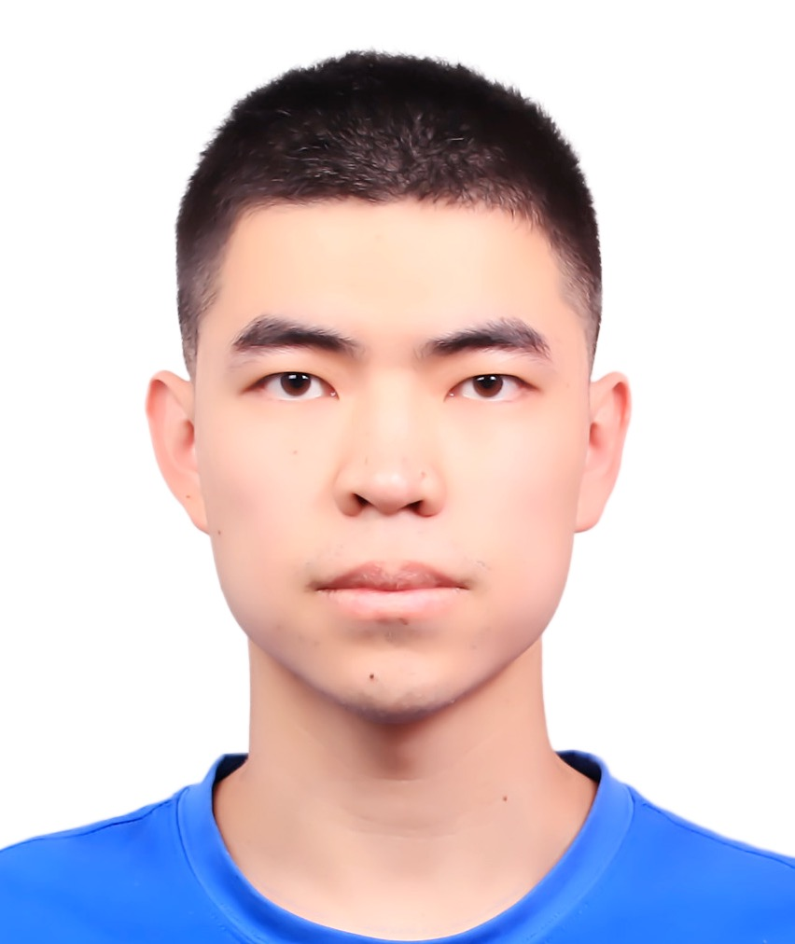郝君

18148279223  [2035657599@qq.com](mailto:2035657599@qq.com)

 教育背景

* 院校：圣彼得堡 ITMO 大学（csc中俄政府奖学金）2023.09 –
  + 专业：机械电子工程及人工智能
  + 学位：硕⼠
  + 学院：控制系统与机器人学院
  + 平均成绩： 4/5
  + 主修课程：机器人编程 、机器人系统仿真 、 计算机视觉、现代控制理论、机器学习与深度学习等
* 院校：波罗的海国立技术大学 （csc促俄乌白项目）2018.09 - 2022.06
  + 专业：机械工程
  + 学位：本科
  + 学院：机械工程学院
  + **GPA**： 3 .78 / 4 .0
  + **相关课程**：机械设计、机械原理、理论力学、材料力学、电路原理、电子电路原理、自动控制原理等

 科研计划

* 图像识别领域学术论文
  + 目标定位：SCI III 区 共同一作
  + 文献积累 24.03：https://github.com/Tolia-GH/AcademicPaperNote
  + 课题选定 24.04：无人机巡检，基于图像的故障检测，缺陷检测，目标识别等，具体希望能与您商定
  + 模型构建 24.05 – 24.06：图像预处理，特征值分析与提取，归一化，图像识别，图像分类，模型准确度及拟合度分析等
  + 算法编写 24.07 – 24.08：CNN, LSTM
  + 论文撰写 24.08 – 24.09：参考其他论文的写作手法，可能考虑第三方论文润色服务？
  + 论文投稿与修订 24.09 – 收录：在期刊的选择与论文的修改上可能需要您的帮助
* 控制工程领域学术论文
  + 待定
* 机械结构设计专利
  + 待定

 个人技能

* 数据处理：熟练应⽤ Python 及其相关库（如 pandas、numpy） ， 对各类数据进⾏清洗、 预处理。
* 数据分析：熟练使⽤ matplotlib 进⾏数据分析和可视化。
* 数据挖掘：擅⻓使⽤ sklearn、 genism 库进⾏分类、 回归、聚类、关联规则学习、降维、词向量 分析等。
* 神经⽹络：熟练运⽤ Pytorch 框架搭建各种⾃定义神经⽹络模型 ， 利⽤处理的数据对构建的⽹络 模型进⾏分布式和集中式训练和预测。熟悉常⻅的联邦学习框架 ， 能够基于这些框架完成预测和 分类任务，例如 LSTM、 Informer、 GRU、Attention Mechanism、Transformer等 ， 了解常 ⻅的数据⽣成算法 ， 例如 SMOTE、 DDPM、 IAE、 GAN 等。
* 群智优化算法： 熟悉常⻅的群智优化算法 ， 并能够应⽤在实际的场景中 ， 例如进⾏特征降维、 神经⽹络超参数优化、 联邦学学习⾃适应聚合权重聚合等。
* 编程语⾔： 熟悉 C++/C、 MySQL、 PHP 与 Python 等。